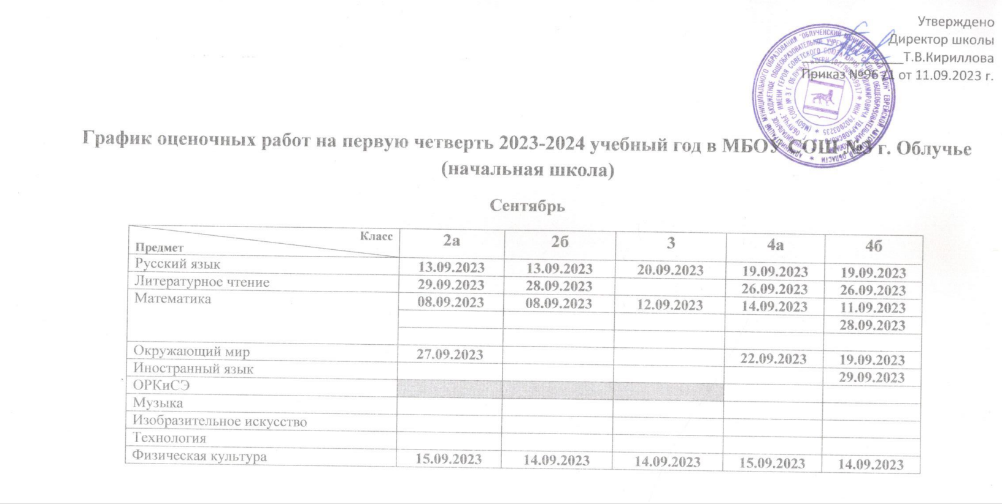

Октябрь
Класс  Предмет | 2а | 2б | 3 | 4а | 4б
Русский язык | 19.10.2023 | 19.10.2023 | 05.10.2023 | 25.10.2023 | 20.10.2023
 |  |  | 24.10.2023
Литературное чтение | 16.10.2023 | 17.10.2023 | 04.10.2023 | 19.10.2023 | 17.10.2023
Математика | 04.10.2023 | 04.10.2023 | 13.10.2023 | 11.10.2023 | 10.10.2023
 | 20.10.2023 | 20.10.2023 | 25.10.2023
Окружающий мир |  | 02.10.2023 |  | 18.10.2023
Иностранный язык | 05.10.2023 | 10.10.2023 (1гр)  11.10.2023  (2 гр) | 02.10.2023  (1гр)  03.10.2023  (2гр) | 02.10.2023
ОРКиСЭ
Музыка |  |  |  | 26.10.2023 | 25.10.2023
Изобразительное искусство |  |  |  | 24.10.2023 | 23.10.2023
Технология |  |  |  | 27.10.2023
Физическая культура

